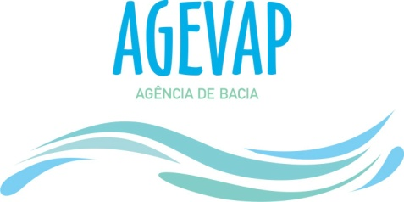
AVISO ATO 22/2018/AGEVAP

A ASSOCIAÇÃO PRÓ-GESTÃO DAS ÁGUAS DA BACIA HIDROGRÁFICA DO RIO PARAÍBA DO SUL – AGEVAP torna público aos interessados a nota técnica n° 01/2019/DIGAI.

Objeto: Contratação de empresa especializada para assessoria técnica e administrativa nas demandas relacionadas aos Planos Municipais de Gestão Integrada de Resíduos Sólidos - PMGIRS, financiados com recursos do CEIVAP.

Ato Convocatório nº: 22/2018

Conforme andamentos solicitados na nota técnica n° 01/2019/DIGAI, a comissão abre o prazo de 5 dias úteis para a execução conforme diretrizes do documento.

Resende, 09/01/2019

Simone Moreira Rodrigues Domiciano
Presidente Substituta da Comissão Permanente de Julgamento

